Dramático relato del padre Luis Miguel desde la selva amazónica

"El fuego está quemando todas las casas; un sin fin de animales han muerto calcinados"
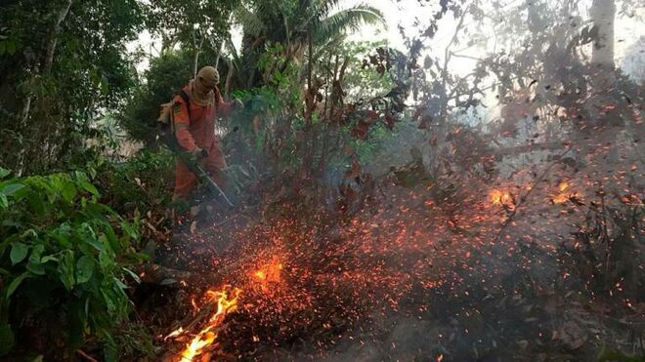
Arde la Amazonía

"El pueblo está sin luz, agua y comunicacion desde hace varios días, y hay una gran contaminación ambiental"

"Miles de animales están huyendo hacia el pueblo heridos, sedientos y hambrientos, y otros miles yacen muertos"

"Los gobernantes se niegan a pedir ayuda internacional, no teniendo misericordia de tan inmenso sufrimiento de nuestros familiares, amigos, pueblo y animales en la zona... Prefieren colaborar con las corporaciones mineras, en vez de con el pueblo, la fauna y la flora"
25.08.2019 | Padre Luis Miguel
Hermanos y hermanas, soy el padre Luis Miguel desde la Selva Amazónica; les escribo este mensaje para pedir oración y ayuda urgente. Siento una pena y un dolor inmenso por lo que está sucediendo en la Chiquitanía. Yo he vivido el incendio en mi pueblo y es muy doloroso, y sé que muchos lo habrán pasado también, por eso pido que nos unamos en oración para que Dios envié la lluvia a la Amazonía.
El padre Roger que está en Roboré nos está informando sobre la situación y tantas cosas que están pasando en otros pueblos de la Amazonía y sus alrededores, y por eso pide y también pido que oremos incesantemente.
El fuego está entrando a más pueblos; para los que han tenido la dicha de conocer el Chorro San Luis, en estos momentos ya se está ardiendo, al igual que el Chorro Ferroviario, Barrio 3 de Mayo y un Barrio vecino. El fuego está quemando todas las casas a su paso en este Barrio; un sin fin de animales han muerto calcinados. El pueblo está sin luz, agua y comunicacion desde hace varios días, y hay una gran contaminación ambiental.
Miles de animales están huyendo hacia el pueblo heridos, sedientos y hambrientos, y otros miles yacen muertos.
Yo sé que Dios puede hacer millones de Milagros y esta por encima de los Gobernantes que se niegan a pedir ayuda internacional, no teniendo misericordia de tan inmenso sufrimiento de nuestros familiares, amigos, pueblo y animales en la zona. Los insensibles Gobernantes prefieren colaborar con las corporaciones mineras, en vez de con el pueblo, la fauna y la flora.
Les suplico con todo mi corazón para que me ayuden con sus oraciones, y nuestro Dios tenga piedad y haga cesar el fuego y nos envíe lluvia, pues solo el puede parar esta inmensa catástrofe!!
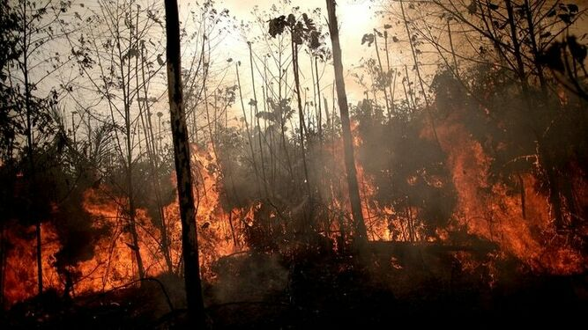

https://www.religiondigital.org/america/fuego-quemando-animales-muerto-calcinados-incendios-Amazonia_0_2152584733.html?utm_

